

**Об определении и утверждении мест размещения нестационарных торговых объектов на территории Успенского района**

Постановление акимата Успенского района Павлодарской области от 11 января 2021 года № 2/1. Зарегистрировано Департаментом юстиции Павлодарской области 15 января 2021 года № 7186.

      Сноска. Заголовок - в редакции постановления акимата Успенского района Павлодарской области 04.12.2024 № 289/12 (вводится в действие по истечении десяти календарных дней после дня его первого официального опубликования).

      Сноска. Вводится в действие с 01.01.2021 и действует до 31.12.2025 в соответствии с пунктом 4 настоящего постановления.

      В соответствии со статьей 31 Закона Республики Казахстан "О местном государственном управлении и самоуправлении в Республике Казахстан", статьей 12 Закона Республики Казахстан "О регулировании торговой деятельности", приказом исполняющего обязанности Министра национальной экономики Республики Казахстан от 27 марта 2015 года № 264 "Об утверждении Правил внутренней торговли" (зарегистрировано в Реестре государственной регистрации нормативных правовых актов под № 11148), акимат Успенского района **ПОСТАНОВЛЯЕТ**:

      Сноска. Преамбула - в редакции постановления акимата Успенского района Павлодарской области от 04.12.2024 № 289/12 (вводится в действие по истечении десяти календарных дней после дня его первого официального опубликования).

      1. Определить и утвердить места размещения нестационарных торговых объектов на территории Успенского района согласно приложению к настоящему постановлению.";

      Сноска. Пункт 1 в редакции постановления акимата Успенского района Павлодарской области от 10.05.2023 № 144/5 (вводится в действие по истечении десяти календарных дней после дня его первого официального опубликования).

      1-1. Определить и утвердить маршруты размещения нестационарных торговых объектов по Успенскому району согласно приложению к настоящему постановлению.

      Сноска. Постановление дополнено пунктом 1-1 в соответствии с постановлением акимата Успенского района Павлодарской области от 04.12.2024 № 289/12 (вводится в действие по истечении десяти календарных дней после дня его первого официального опубликования).

      2. Признать утратившим силу постановление акимата Успенского района от 12 июля 2016 года № 123/7 "Об определении мест для осуществления выездной торговли на территории сел и сельских округов Успенского района" (зарегистрировано в Реестре государственной регистрации нормативных правовых актов за № 5202, опубликовано 18 августа 2016 года в информационно-правовой системе "Әділет").

      3. Контроль за исполнением настоящего постановления возложить на курирующего заместителя акима района.

      4. Настоящее постановление вводится в действие с 1 января 2021 года и действует до 31 декабря 2025 года.

|  |  |
| --- | --- |
| *Аким Успенского района* | *Н. Дычко* |

|  |  |
| --- | --- |
|  | Приложение к постановлению акимата Успенского района от 11 января 2021 года № 2/1 |

**Места размещения нестационарных торговых объектов на территории Успенского района**

      Сноска. Приложение в редакции постановления акимата Успенского района Павлодарской области от 10.05.2023 № 144/5 (вводится в действие по истечении десяти календарных дней после дня его первого официального опубликования).

|  |  |  |  |  |  |
| --- | --- | --- | --- | --- | --- |
| № п/п | Точное месторасположение | Занимаемая площадь, квадратный метр | Период осуществления торговой деятельности, лет | Сфера деятельности | Близлежащая инфраструктура (торговые объекты, в которых реализуется схожий ассортимент товаров, а также объекты общественного питания) |
| 1 | Успенский сельский округ, село Успенка, улица Қазыбек би, напротив дома № 78 | 50 | 5 | реализация сельскохозяйственной, продовольственной и непродовольственной продукции | Магазин "Янтарь" |
| 2 | Успенский сельский округ, село Успенка, улица Гагарина, слева от здания автостанции | 58 | 5 | реализация сельскохозяйственной, продовольственной и непродовольственной продукции | Магазин "Рахат", магазин индивидуального предпринимателя Латун С.Б., магазин "Олжа", магазин индивидуального предпринимателя Абитанов Д.Т., магазин индивидуального предпринимателя Алькеева М.Е., магазин индивидуального предпринимателя Кожа Ж.В., магазин товарищества с ограниченной ответственностью "Я.В.М.А." , кафе "Уйгурская кухня", магазин индивидуального предпринимателя Кульмамедовой Анжелы Расуловны |
| 3 | Лозовский сельский округ, село Лозовое, улица Мира, напротив магазина "Елена" | 30 | 5 | реализация сельскохозяйственной, продовольственной и непродовольственной продукции | Магазин "Елена" |
| 4 | Равнопольский сельский округ, село Константиновка, улица Ленина, напротив дома № 42 | 40 | 5 | реализация сельскохозяйственной, продовольственной и непродовольственной продукции | Магазин "Шик" |
| 5 | Ольгинский сельский округ, село Ольгино, улица Советов, напротив дома № 53 | 20 | 5 | реализация сельскохозяйственной, продовольственной и непродовольственной продукции | Магазин "Даяна" |
| 6 | Козыкеткенский сельский округ, село Козыкеткен, улица Победы, напротив здания товарищества с ограниченной ответственностью "Белоцерковский" | 40 | 5 | реализация сельскохозяйственной, продовольственной и непродовольственной продукции | Магазин индивидуального предпринимателя Пасюк Е.П. |
| 7 | Конырозекский сельский округ, село Конырозек, улица Милевского, напротив здания коммунального государственного учреждения "Аппарат акима Конырозекского сельского округа" Успенского района | 50 | 5 | реализация сельскохозяйственной, продовольственной и непродовольственной продукции | Магазин "Байтерек" |
| 8 | Новопокровский сельский округ, село Галицкое, переулок Школьный, слева от магазинов "Центральный", индивидуального предпринимателя Ураскиной В.М. | 50 | 5 | реализация сельскохозяйственной, продовольственной и непродовольственной продукции | Магазин "Центральный", магазин индивидуального предпринимателя Ураскина В.М. |

|  |  |
| --- | --- |
|  | Приложение 2 к постановлению акимата Успенского района от 4 декабря 2024 года № 289/12 |

**Маршруты размещения нестационарных торговых объектов по Успенскому району**

      Сноска. Постановление дополнено приложением 2 в соответствии с постановлением акимата Успенского района Павлодарской области от 04.12.2024 № 289/12 (вводится в действие по истечении десяти календарных дней после дня его первого официального опубликования).

      Успенский сельский округ, село Успенка, улица Қазыбек би, напротив дома № 78

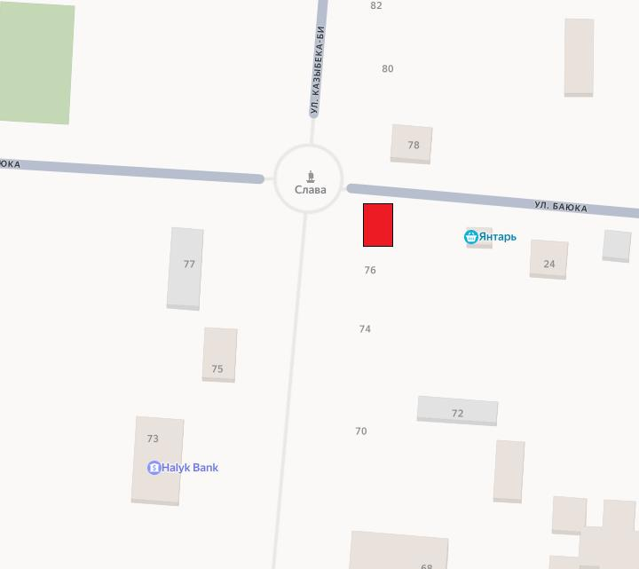



      - места для нестационарных торговых объектов

      Успенский сельский округ, село Успенка, улица Гагарина, слева от здания автостанции

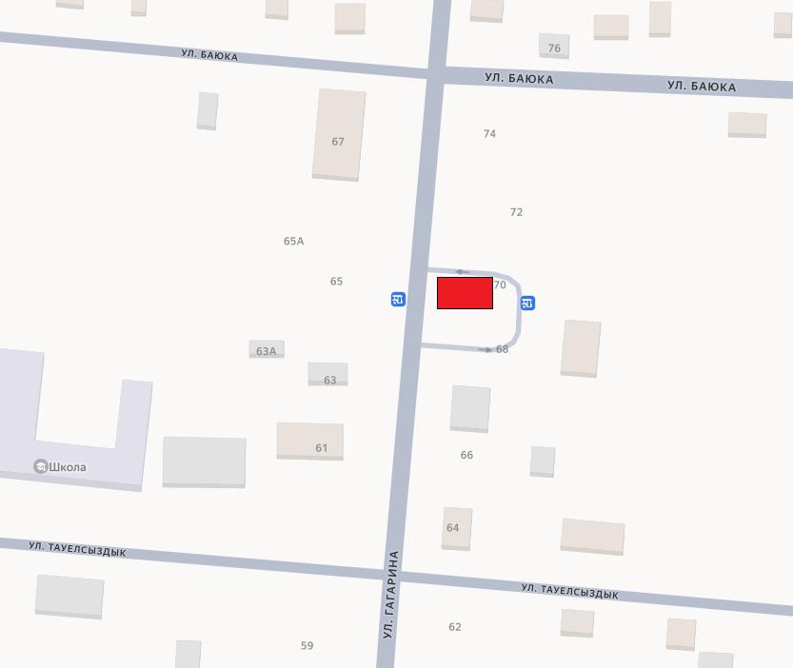



      - места для нестационарных торговых объектов

      Лозовский сельский округ, село Лозовое, улица Мира, напротив магазина "Елена"

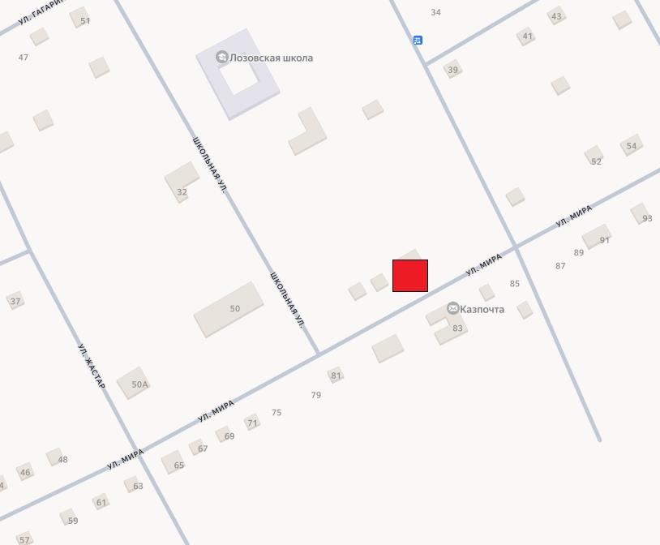



      - места для нестационарных торговых объектов

      Равнопольский сельский округ, село Константиновка, улица Ленина, напротив дома № 42

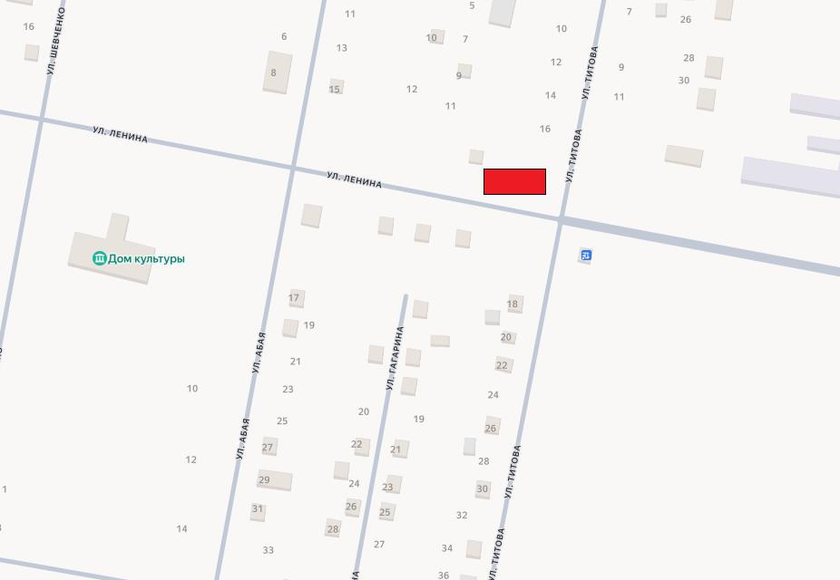



      - места для нестационарных торговых объектов

      Ольгинский сельский округ, село Ольгино, улица Советов, напротив дома № 53

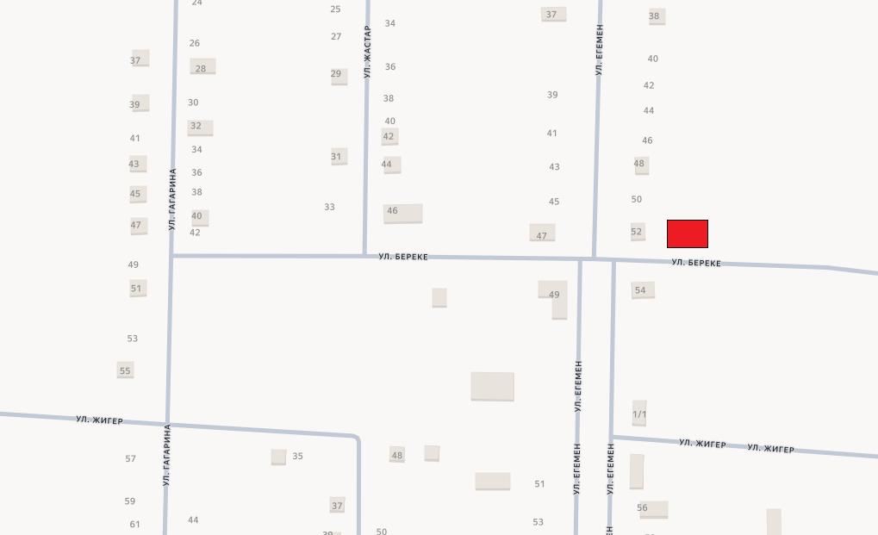



      - места для нестационарных торговых объектов

      Козыкеткенский сельский округ, село Козыкеткен, улица Победы, напротив здания товарищества с ограниченной ответственностью "Белоцерковский"

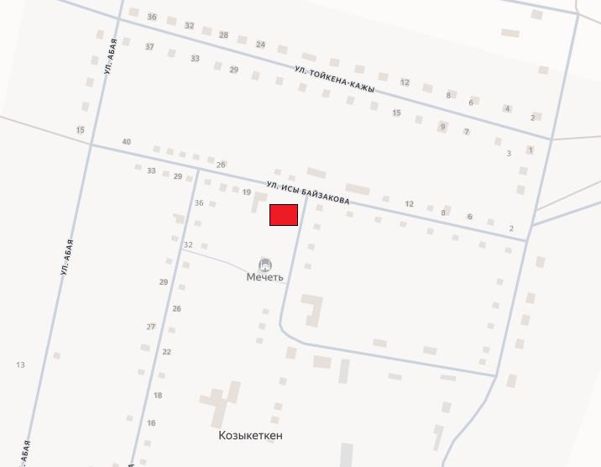



      - места для нестационарных торговых объектов

      Конырозекский сельский округ, село Конырозек, улица Милевского, напротив здания коммунального государственного учреждения "Аппарат акима Конырозекского сельского округа" Успенского района

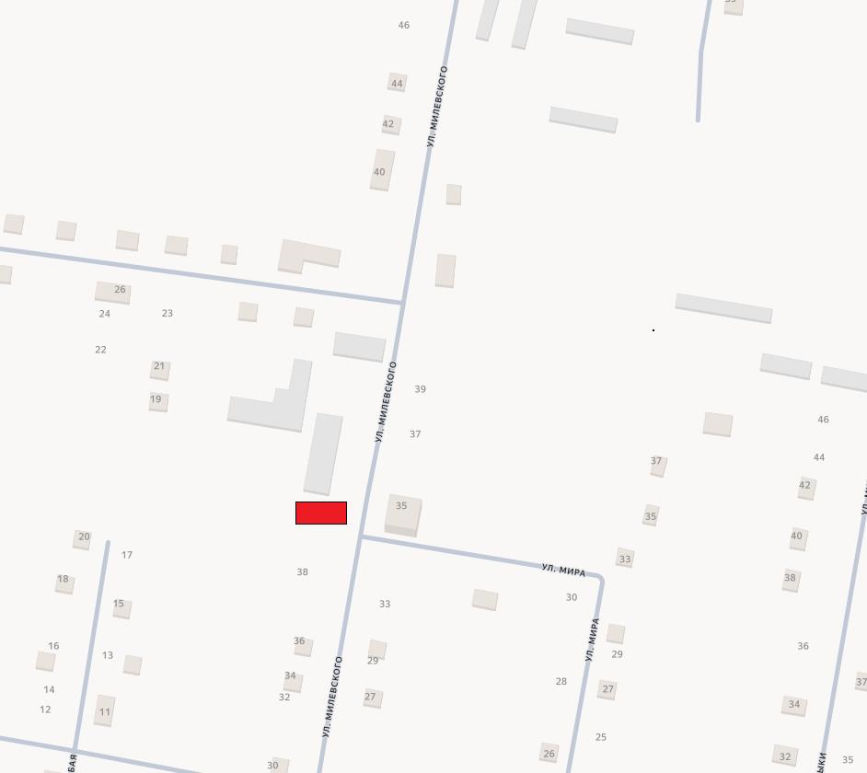



      - места для нестационарных торговых объектов

      Новопокровский сельский округ, село Галицкое, переулок Школьный, слева от магазинов "Центральный", индивидуального предпринимателя Ураскиной В.М.

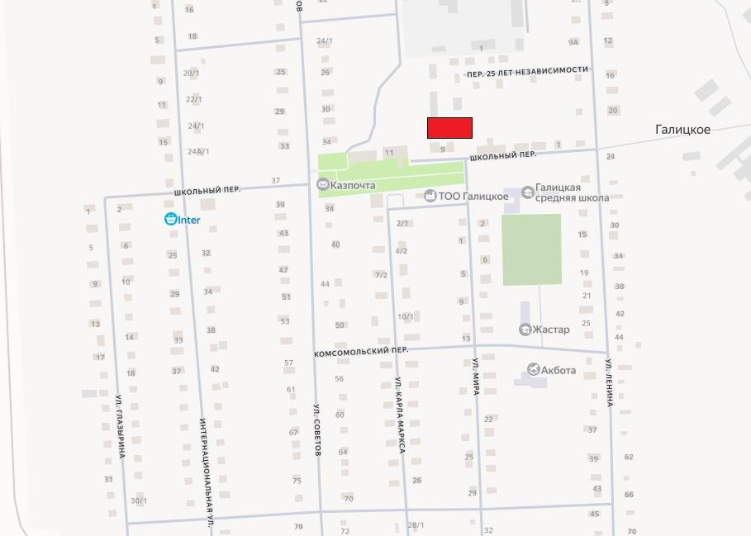



      - места для нестационарных торговых объектов

© 2012. РГП на ПХВ «Институт законодательства и правовой информации Республики Казахстан» Министерства юстиции Республики Казахстан